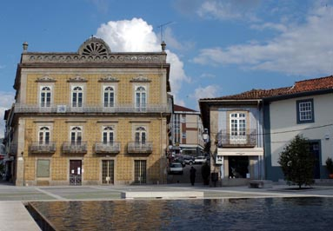

1º Proprietário:  António Joaquim Novais Coutinho

Destino de Emigração: Pará

Data da Construção: 1882

Lugar/Rua: Praça 25 de Abril

Concelho: Fafe

Tipologia: Casa Apalaçada

Estado de Conservação: Muito Bom

Actual Proprietário: